Parallel Programming Exercise 9 – 10

Author: | 李昌樺 (R11525006@ntu.edu.tw)
Student ID | R11525006
Department | Engineering Science and Ocean Engineering
(If you and your team member contribute equally, you can use (co-first author), after each name.)

Problem and Proposed Approach
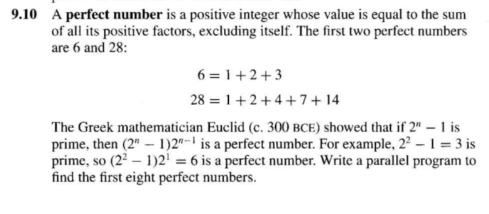
- 初始化mpi環境 => 處理器id=rank , 處理器總數=size
- 設定一個max為2^n內n的最大值
- 從2開始到max將不同的n進行平行化切割
- 每個rank都判斷自己分配到的2^n-1是否為質數
- 若為質數則將該n值紀錄起來
- 計算perfect numbe 為 (2^(n)-1)*(2^(n-1))
- 找出前8個perfect number 的 n值

Theoretical Analysis Model
(Try to give the time complexity of the algorithm, and analyze your program with iso-efficiency metrics)
n²/p
iso-efficiency:C

Performance Benchmark
(Give your idea or concept of how you design your program.)

Table 1. The execution time
Processors | 1 | 2 | 3 | 4 | 5 | 6 | 7 | 8
Real execution time | 10.94532 | 5.476642 | 3.650391 | 2.740261 | 2.197935 | 1.831156 | 1.572361 | 1.385331
Estimate execution  time | 10.94532 | 5.472660 | 3.648440 | 2.736330 | 2.189064 | 1.824220 | 1.563617 | 1.368165
Speedup | 1 | 1.998546 | 2.998397 | 3.994262 | 4.979820 | 5.977273 | 6.961073 | 7.900870
Karp-flatt metrics |  | 0.000728 | 0.000267 | 0.000479 | 0.001013 | 0.000760 | 0.000932 | 0.001792

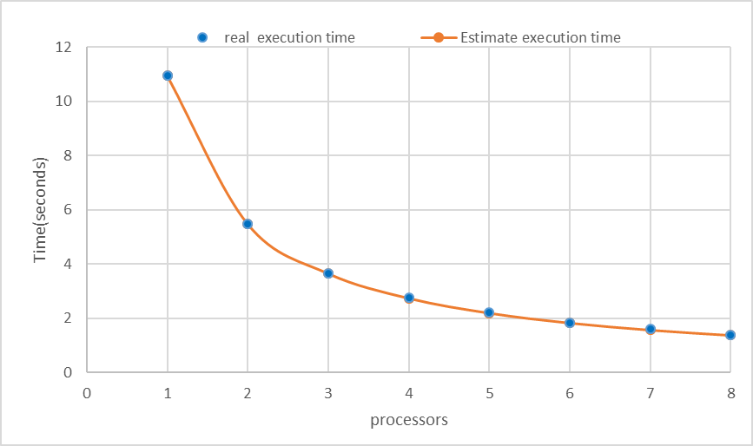

Conclusion and Discussion
(Discuss the following issues of your program)
- What is the speedup respect to the number of processors used?
Speedup的倍數都非常接近所使用的處理器個數，代表這個程式很適合用來進行平行化的電腦計算。
- How can you improve your program further more?
可以改成manage-worker的形式來分配工作，但可能會占用較多的溝通時間。
- How does the communication and cache affect the performance of your program?
在計算方面並沒有溝通的問題，而在記憶體方面考慮到如果以連續n值的方式進行分配的化，在計算時因為需要判斷是否為質數，隨著n值越來越大後面的處理器可能運算時間會超過前面的處理器很多所以選擇以跳分的方式進行分配。
- How does the Karp-Flatt metrics and Iso-efficiency metrics reveal?
Karp-Flatt 因為每次執行所使用的processor都不同這也導致了不準確性很高，但從
計算出來的結果判斷，都是小數點第三位以下的值，因此推測這個程式不太受到溝通的影響，並且也很適合平行化。
Iso-efficiency: C，p並不影響Iso-efficiency所以有非常好的延展性。

Appendix(optional):

使用fortran90所寫的程式
module load mpi/openmpi-3.0.0/gcc485
mpif90 –o pc1 9.10.f90
qsub pc1.sh !!!(sh檔是用textbook所寫，需先將dos轉為unix)

程式執行結果
